«Пальчиковые шаги»
Упражнения на развитие мелкой моторики

Подготовила учитель начальной школы
МКОУ ГСОШ, с. Городище
Байкаловского района
Свердловской области
Матюшина И.Ю.

2014 г.
Предисловие
«Пальчиковые шаги» — это упражнения, направленные на развитие координации движений кистей и пальцев рук. Они интересны не только своим содержанием, но и возможностью экспериментировать, фантазировать, придумывать новые варианты работы.
Перед началом работы с «шагами» взрослому рекомендуется попробовать поработать самостоятельно, чтобы уметь правильно подсказать ребенку во время занятий. В этом пособии представлены варианты работы для левой (четные страницы) и правой руки (нечетные страницы). Рекомендуется начинать работу с варианта для ведущей руки и впоследствии постепенно переходить к работе со второй рукой. Самый сложный вариант работы — разнотипные и содружественные (одновременные) движения пальчиков обеих рук.
Этапы работы
Первый этап: знакомство с ритмом стишка или приговорки, сопровождающей упражнение. Ребенок учится слышать и показывать ритм речевого сопровождения. Это важно не только в работе с «шагами». Это умение является необходимым для полноценного речевого развития в дошкольном возрасте и в дальнейшем при обучении в школе. Сначала ребенок может отхлопать или отстучать ритм стихотворения, затем «прошагать» указательным и средним пальчиками этот ритм по столу. Когда малыш усвоит ритм «шагов», можно переходить к работе на страницах пособия. Например, в стихотворении «Домовенок Кузя» на каждую строчку приходится три хлопка («шага»):

Домовенок Кузя
Ищет новый дом.
Хочет быть хозяином, Поселиться в нём.
3 хлопка (3 пальчиковых «шага» по дорожке)
- 3 хлопка (3 пальчиковых «шага» по дорожке)
- 3 хлопка (3 пальчиковых «шага» по дорожке)
- 3 хлопка (3 пальчиковых «шага» по дорожке)

Второй этап: знакомство с дорожками, по которым ребенок будет «шагать» пальчиками. Перед началом работы малыш может просто проводить пальчиками по дорожкам. Когда ребенок будет готов «прошагать» дорожку с речевым сопровождением, начинайте работу с самого легкого варианта — «шаги» указательным и средним пальцами. Усложнение задания на этом этапе состоит в том, что постепенно вводятся остальные пальчики руки в следующей последовательности:
указательный и средний пальчики; указательный и безымянный пальчики; указательный палец и мизинец; большой палец и мизинец; большой и указательный пальчики; большой и средний пальчики; большой и безымянный пальчики; средний и безымянный пальчики; средний палец и мизинец; безымянный и мизинец.
Ребенок будет испытывать трудности, работая с безымянным пальчиком и мизинцем, так как в быту используются движения преимущественно первых трех пальцев (большой, указательный и средний) и смежной с ними частью ладони. Поэтому очень важно прорабатывать все предложенные варианты работы с пальчиками, несмотря на трудность выполнения. «Шагая» пальчиками, важно подключать к работе кисть руки. Движения кисти руки в запястье помогут выполнять сложные в воспроизведении «шаги». На этом этапе стихотворный текст может произносить как взрослый, так и ребенок.
Третий этап: содружественные (одновременные) движения пальчиками обеих рук. Этот этап предполагает работу одноименных пальчиков обеих рук без речевого сопровождения. Пальчики левой руки работают по четной странице разворота, правой руки — по нечетной.
Четвертый этап: наиболее сложный этап, когда ребенок учится выполнять одновременно разнотипные движения пальцев рук (пальчики одной рукой «шагают вверх», другой — «вниз»). Разнотипность движений может заключаться и в использовании разных пальчиков разных рук (на левой руке работают указательный и средний пальчики, на правой — большой палец и мизинец). Эта работа требует более высокого уровня регуляции, в отличие от содружественных движений, воспитывает у ребенка сосредоточенность, умение сконцентрироваться и удерживать внимание.
Несмотря на сложность работы на третьем и четвертом этапах, ребенку необходимо усвоить эти упражнения, так как осуществление и автоматизация этих движений способствуют расширению резервных возможностей функционирования головного мозга ребенка.
Попробуйте вместе с ребенком поработать с «Пальчиковыми шагами», данные упражнения полезны не только детям, но и взрослым.
Предложите ребенку раскрасить понравившиеся ему картинки.

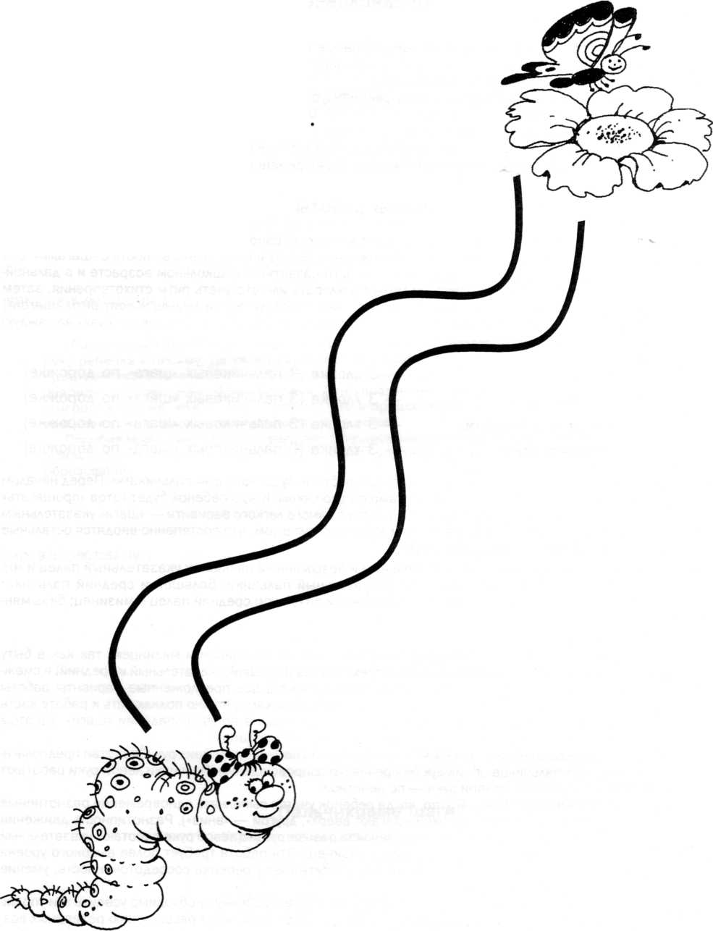
Гусеничка

Ползу я по дорожке, Перебираю ножки, Мечтаю бабочкою стать, Чтоб по цветам легко порхать

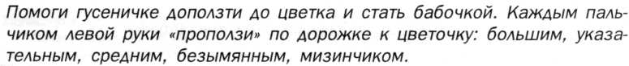
Муравьишка

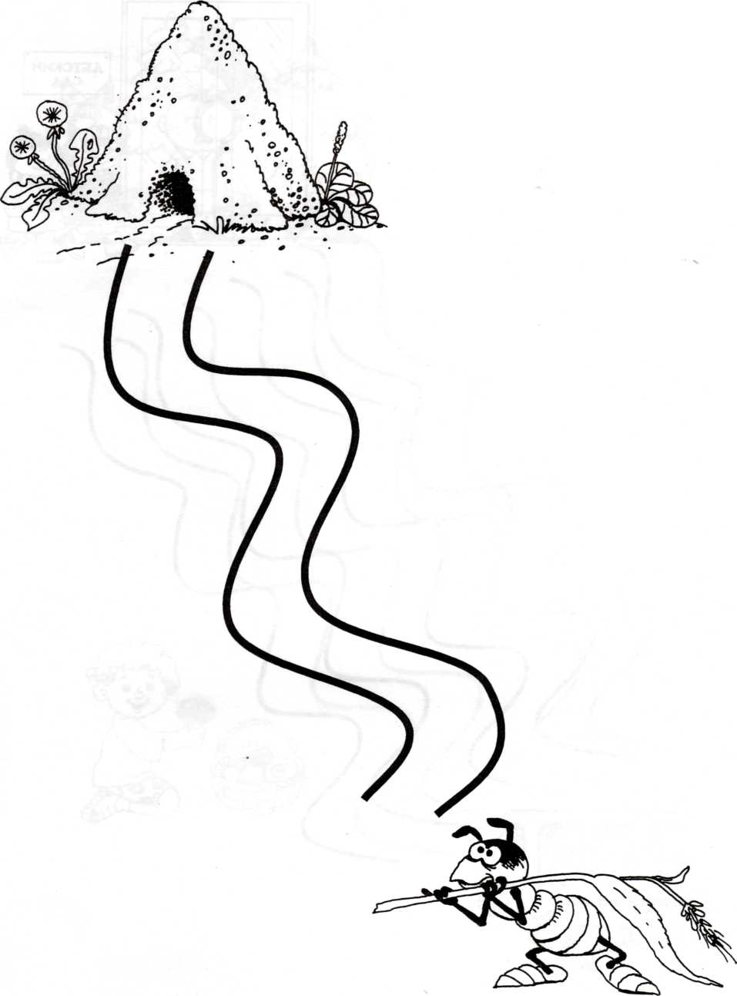
Муравей нашёл травинку, Положил её на спинку. Дотащить домой скорей бы, Чтоб достроить муравейник.

Помоги муравьишке доползти до муравейника. Каждым пальчиком правой руки «проползи» по дорожке: большим, указательным, средним, безымянным, мизинчиком.

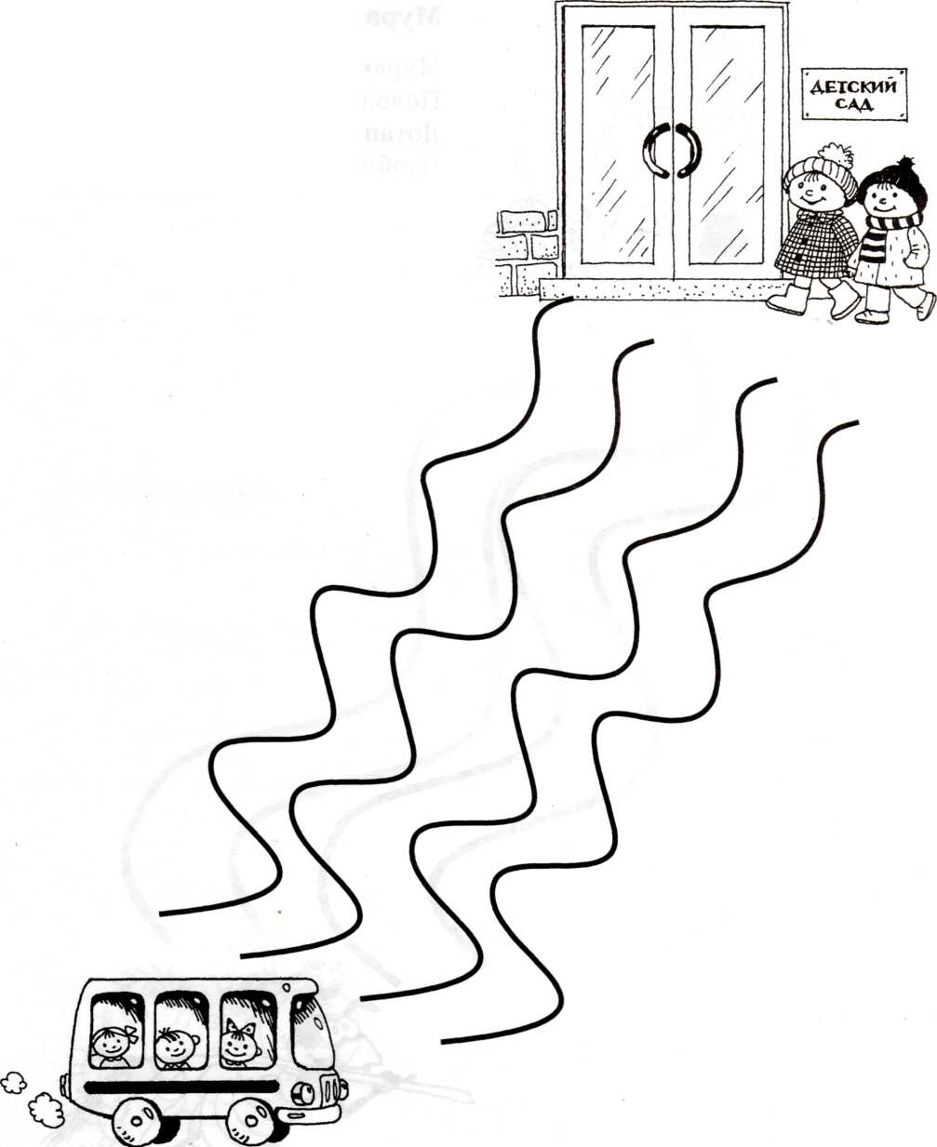
Весёлый автобус

Едем, едем поутру,
Везём в садик детвору. Едем по кривой дорожке, Малыши глядят в окошки.

Помоги ребятам доехать до детского сада. «Прошагай» пальчиками левой руки. У каждого пальчика своя дорожка: большой и указательный, указательный и средний, средний и безымянный, безымянный и мизинец, большой и мизинец, большой и безымянный, большой и средний

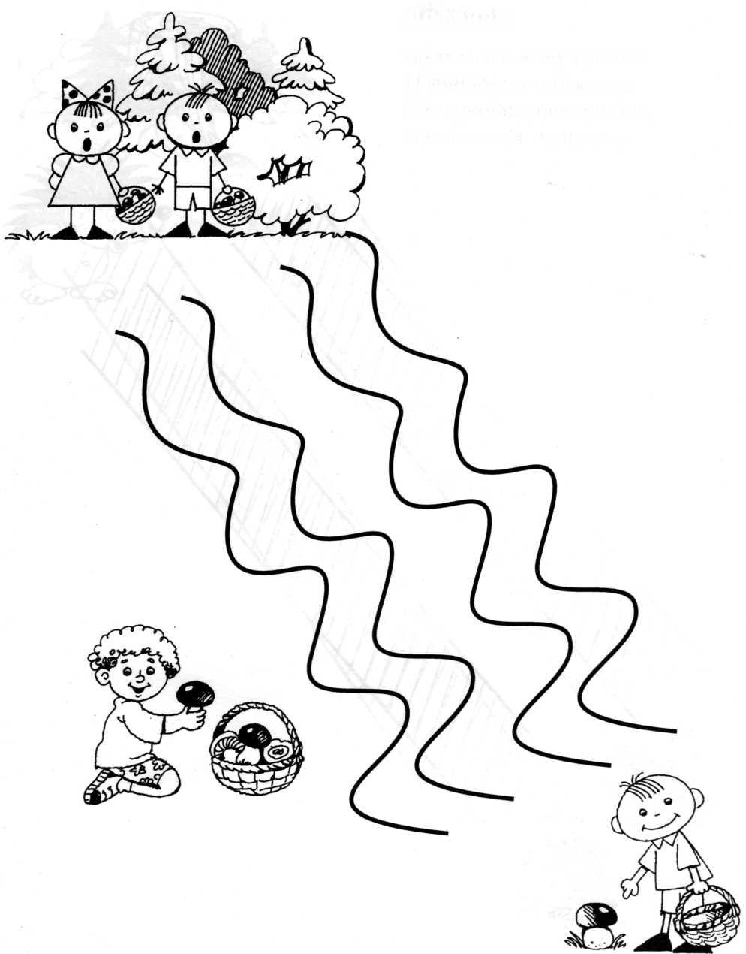
По грибы
Малыши в лесу гуляли И грибочки собирали. Раз грибок, два грибок, Вот и полон кузовок.
Помоги ребятам собрать грибы. «Прошагай» пальчиками правой руки по тропинкам в лес. У каждого пальчика своя тропинка: большой и указательный, указательный и средний, средний и безымянный, безымянный и мизинец, большой и мизинец, большой и безымянный, большой и средний.

Ёжики
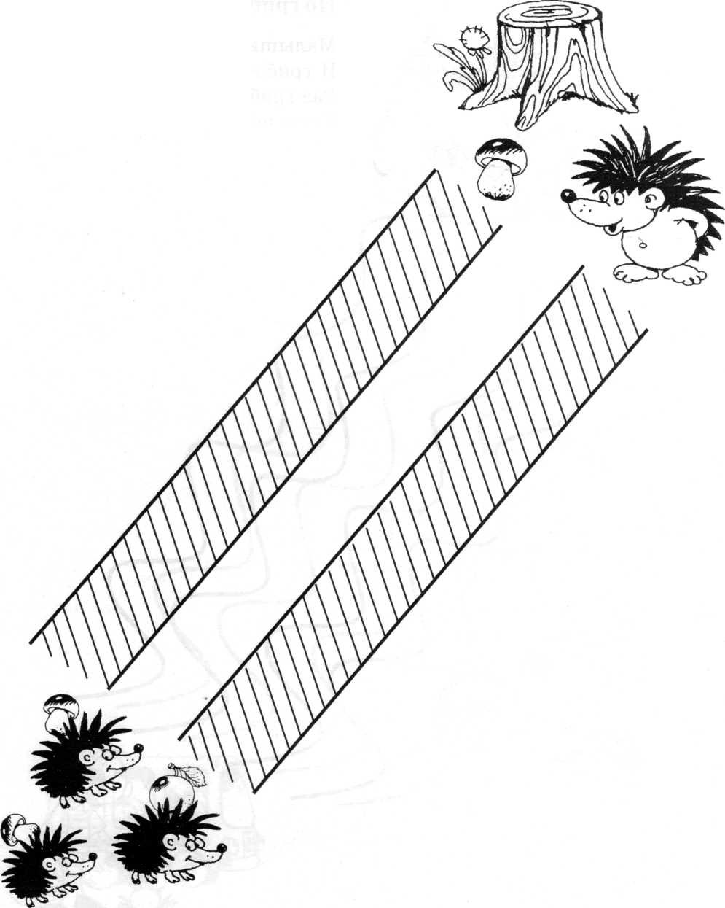
Семья колючих ёжиков Бежала по тропинке. Грибы, листочки, ягоды Несли они на спинках.

Помоги ежатам дойти до мамы ежихи. «Прошагай» пальчиками левой руки по дорожкам. У каждого пальчика своя дорожка: большой и указательный, указательный и средний, средний и безымянный, безымянный и мизинец, большой и мизинец, большой и безымянный, большой и средний.

Жучки
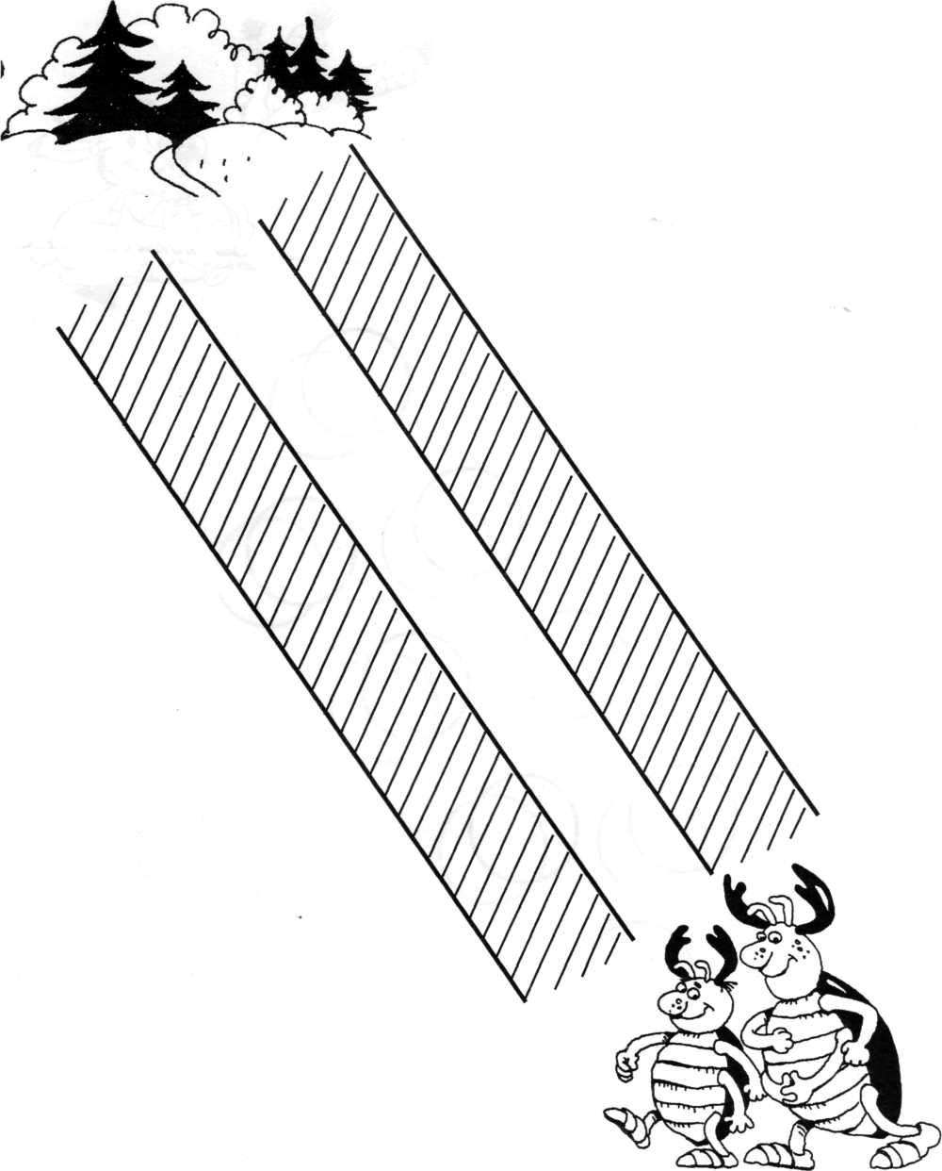
Два жучка пошли гулять, Свои ножки поразмять. Каждый по своей дорожке: Не устали бы их ножки!

Помоги жучкам дойти до леса. «Прошагай» пальчиками правой руки по дорожкам. У каждого пальчика своя дорожка: большой и указательный, указательный и средний, средний и безымянный, безымянный и мизинец, большой и мизинец, большой и безымянный, большой и средний.

Зайчик
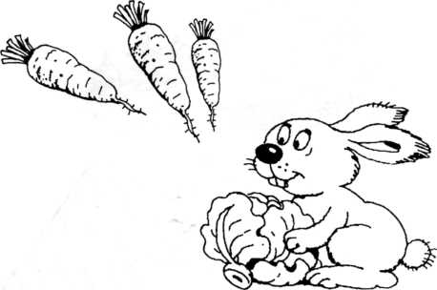
Зайчик, зайчик, поскачи
И морковку поищи,
Поищи капустку —
Будет очень вкусно!

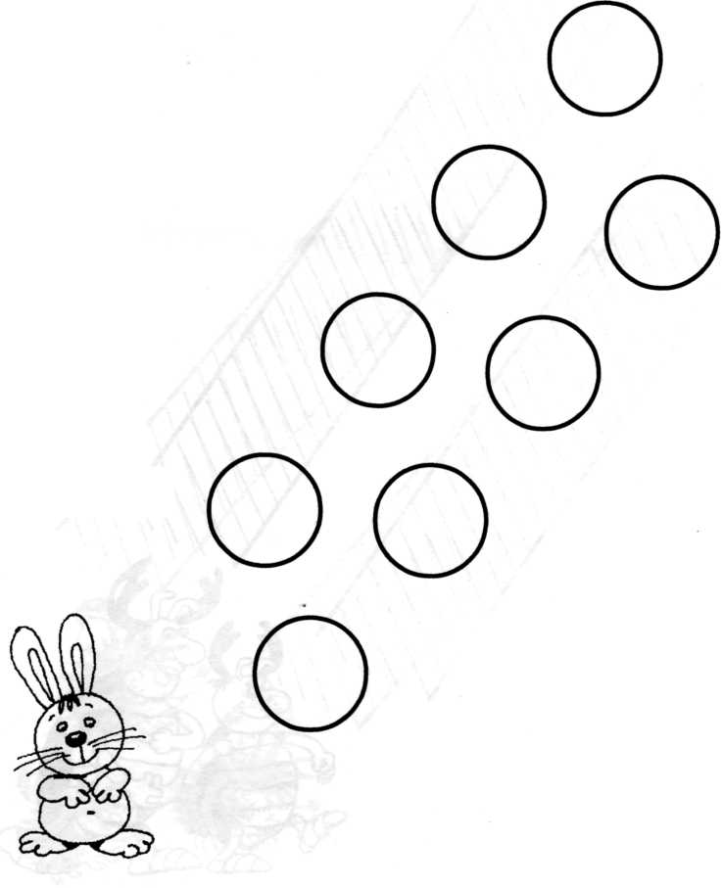
Помоги зайчику прискакать в огород. «Проскачи» пальчиками левой руки по кружочкам. У каждого пальчика своя дорожка: большой и указательный, указательный и средний, средний и безымянный, безымянный и мизинец, большой и мизинец, большой и безымянный, большой и средний.

Мячик
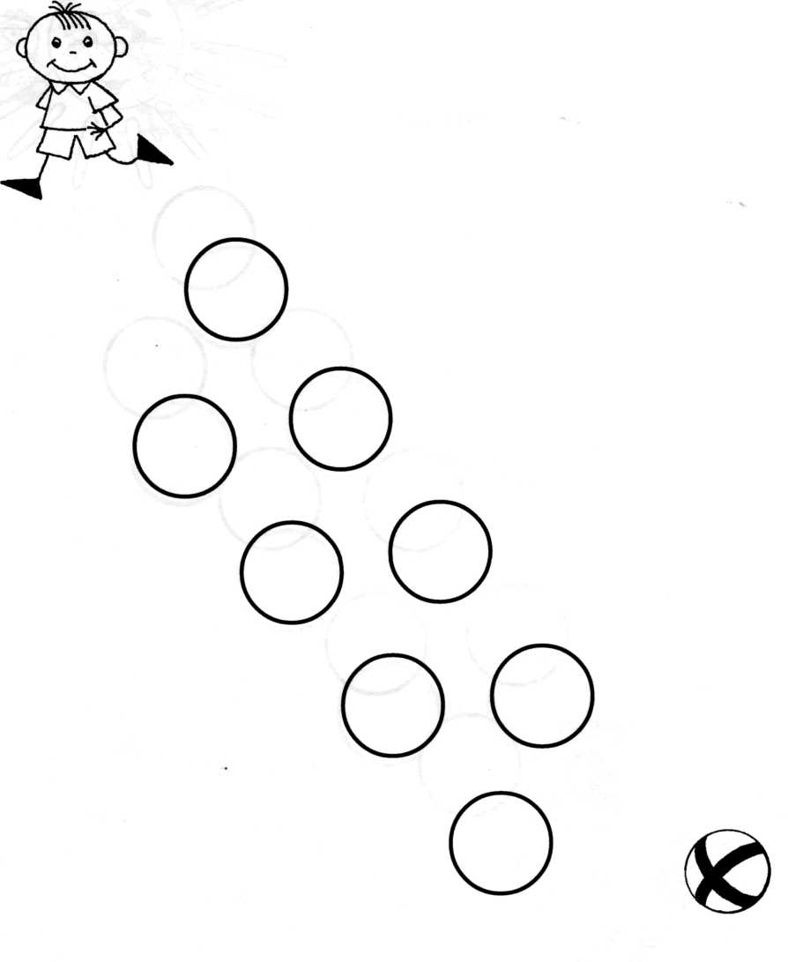
Мячик, мячик, прыг-скок, Догони меня, дружок, От меня не убегай, Поскорее догоняй.

«Проскачи» пальчиками правой руки по кружочкам, как мячик, и догони мальчика. V каждого пальчика своя дорожка: большой и указательный, указательный и средний, средний .и безымянный, безымянный и мизинец, большой и мизинец, большой и безымянный, большой и средний.

Петушок
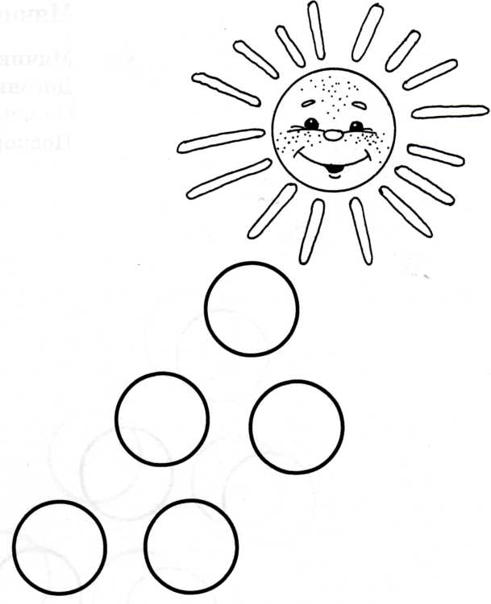
Рано встанет поутру, Прокричит «Ку-ка-ре-ку» Наш весёлый петушок, Золотистый гребешок.

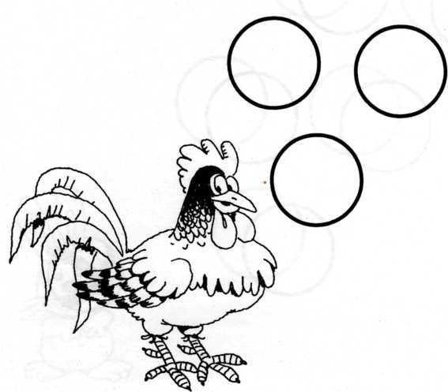
Помоги петушку всех рано утром разбудить. «Прошагай» пальчиками левой руки по кружочкам к солнышку. У каждого пальчика своя дорожка: большой и указательный, указательный и средний, средний и безымянный, безымянный и мизинец, большой и мизинец, большой и безымянный, большой и средний.

Курочка
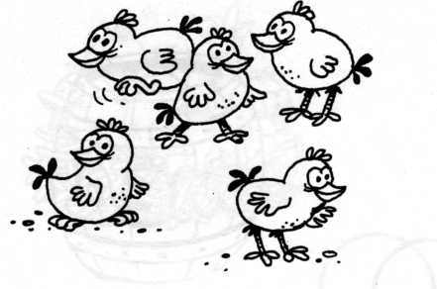
Курочка в саду гуляла
И цыпляток растеряла, Куд-кудах, куд-кудах, Ищет малышей в кустах: «Где вы, дочки и сыночки, Разбежались по кусточкам?)

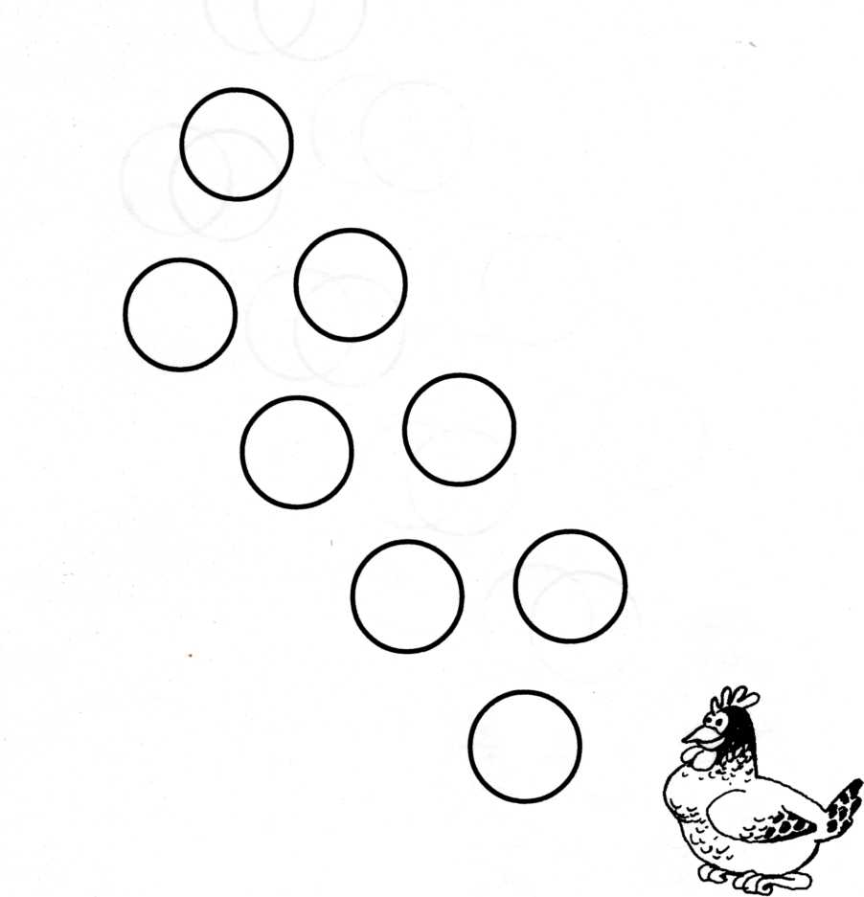
Помоги курочке собрать цыплят. «Прошагай» пальчиками правой руки по кружочкам к цыпляткам. У каждого пальчика своя дорожка: большой и указательный, указательный и средний, средний и безымянный, безымянный и мизинец, большой и мизинец, большой и безымянный, большой и средний.

Мёд и медвежонок

Мне душистый мёд так нужен! Я его люблю на ужин, И на завтрак, на обед, Лучше мёда еды нет!
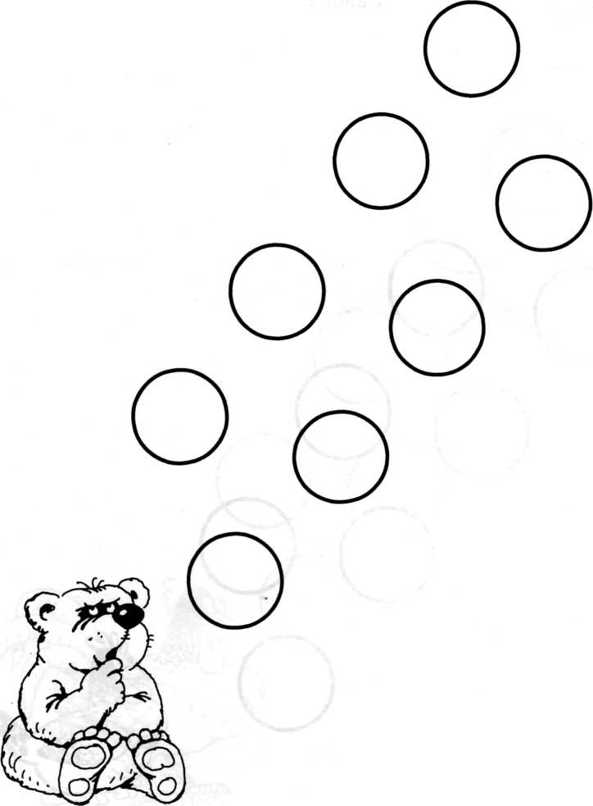

Помоги медвежонку добраться до бочонка с медом. «Прошагай» пальчиками левой руки по кружочкам к бочке с медом. У каждого пальчика своя дорожка: большой и указательный, указательный и средний, средний и безымянный, безымянный и мизинец, большой и мизинец, большой и безымянный, большой и средний.

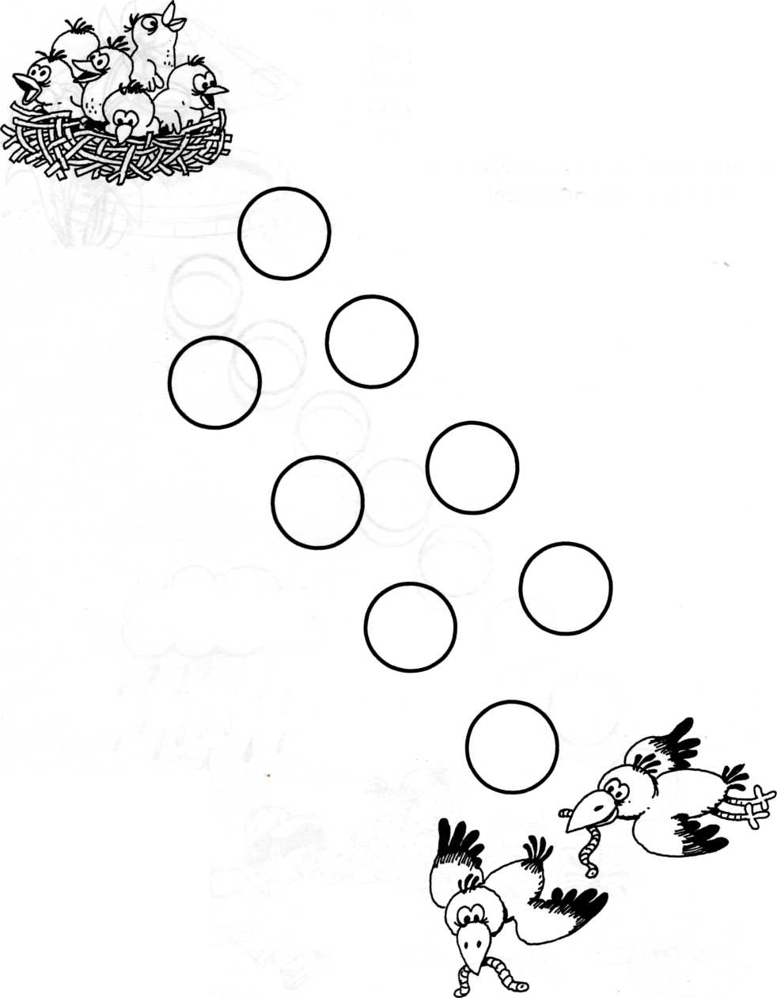
Птенцы
Клювы из гнезда торчат, Птенчики в гнезде пищат: «Где же мама, где же папа? Почему к нам не летят?»

Помоги птичкам долететь до гнезда. «Прошагай» пальчиками правой руки по кружочкам. У каждого пальчика своя дорожка: большой и указательный, указательный и средний, средний и безымянный, безымянный и мизинец, большой и мизинец, большой и безымянный, большой и средний.

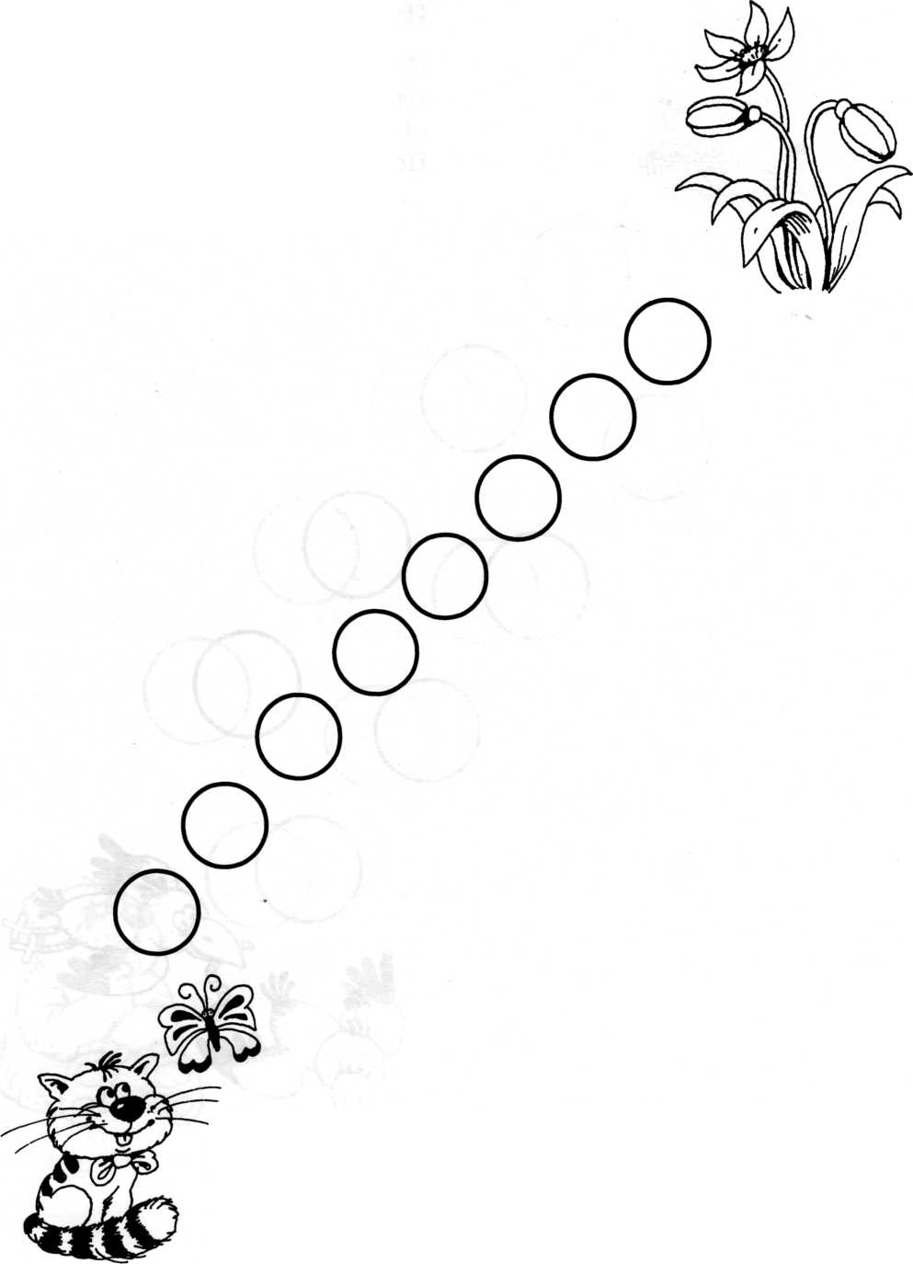
Помоги бабочке долететь до цветка. «Прошагай» пальчиками левой руки по кружочкам к цветку: большим и указательным, указательным и средним, средним и безымянным, безымянным и мизинцем, большим и мизинцем, большим и безымянным, большим и средним.
Кот и бабочка
Котик с бабочкой играл, Котик бабочку поймал И не знает, как с ней быть, Может, в клетку посадить? Только всем давно известно — В клетке бабочке не место!
Летний дождик
По небу облако тихо плывёт,
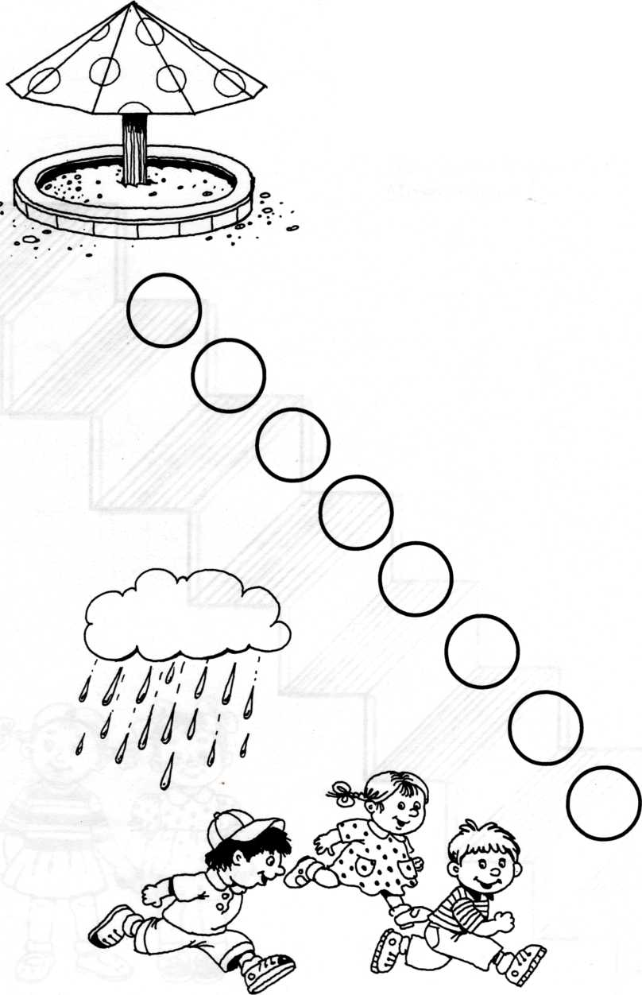
Из этого облака дождик идёт.
От дождика прячется вся детвора,
Под зонтик бегут посредине двора!

Помоги ребятам спрятаться от дождя. «Прошагай» пальчиками правой руки по кружочкам к зонтику: большим и указательным, указательным и средним, средним и безымянным, безымянным и мизинцем, большим и мизинцем, большим и безымянным, большим и средним.

Ступеньки
Раз ступенька, два ступенька Мы идём по лесенке. Вместе мы не унываем, Распеваем песенки.
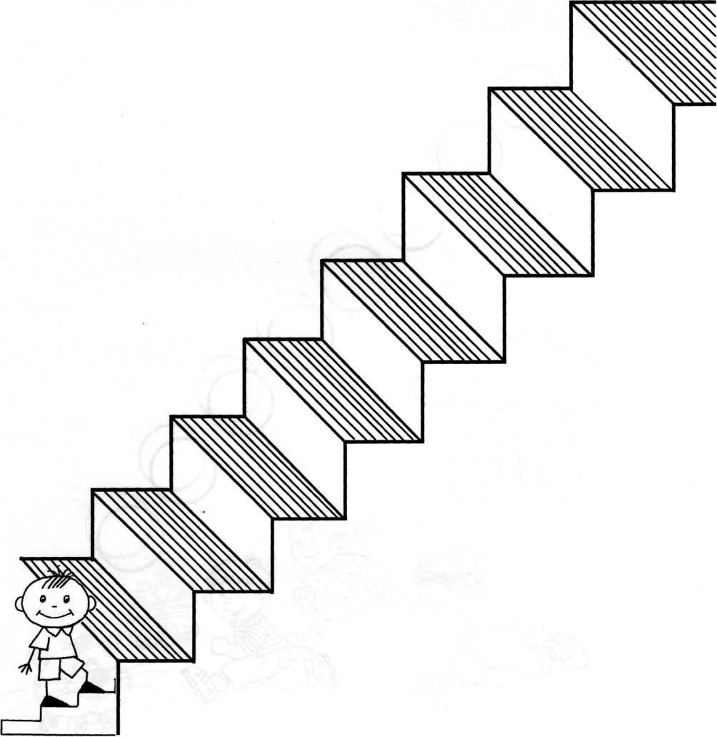
Помоги мальчику подняться по лесенке. «Прошагай» по ступенькам пальчиками левой руки вверх: большим и указательным, указательным и средним, средним и безымянным, безымянным и мизинцем, большим и мизинцем, большим и безымянным, большим и средним.
Весёлые подружки
Вверх по лесенке вдвоём
Мы с подружкою идем.
По ступенькам, по ступенькам
Подниматься нам не лень,
По ступенькам, по ступенькам
Можем прыгать целый день!
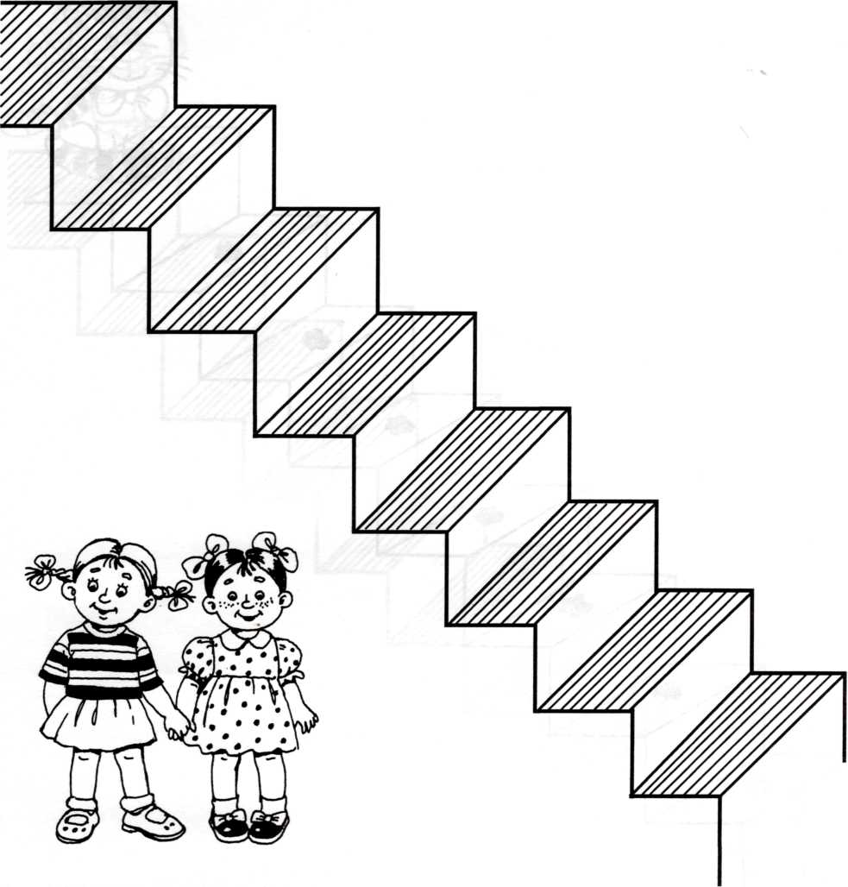
Помоги подружкам подняться по лесенке. «Прошагай» пальчиками правой руки вверх по лесенке: большим и указательным, указательным и средним, средним и безымянным, безымянным и мизинцем, большим и мизинцем, большим и безымянным, большим и средним.
Котик
Лесенка высокая
На чердак ведет.
Белый, в чёрную полоску Кот на чердаке живёт.
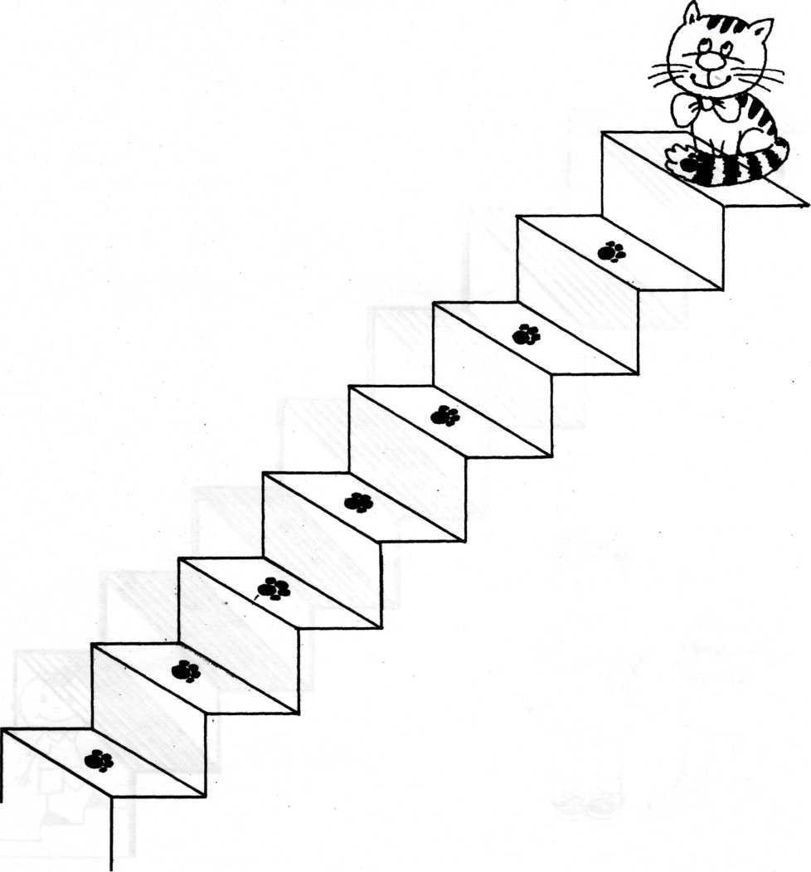
Помоги котику подняться по лесенке на чердак. «Прошагай» пальчиками левой руки по ступенькам: большим и указательным, указательным и средним, средним и безымянным, безымянным и мизинцем, большим и мизинцем, большим и безымянным, большим и средним.
Малыш и Карлсон
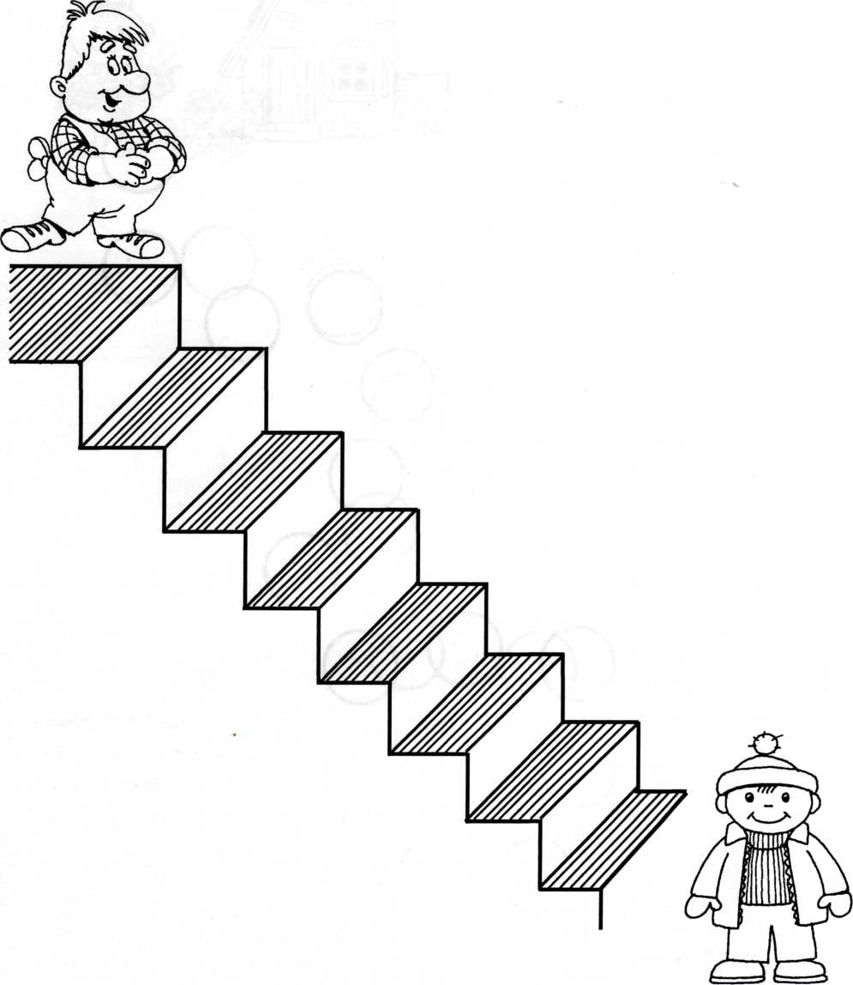
Дружит Карлсон с Малышом, Полетать бы им вдвоем! «Малыш, на крышу поднимайся, Ко мне на спину забирайся».

Помоги Малышу подняться к Карлсону. «Прошагай» пальчиками правой руки вверх по лесенке: большим и указательным, указательным и средним, средним и безымянным, безымянным и мизинцем, большим и мизинцем, большим и безымянным, большим и средним.


Домовёнок Кузя
Домовёнок Кузя
Ищет новый дом.
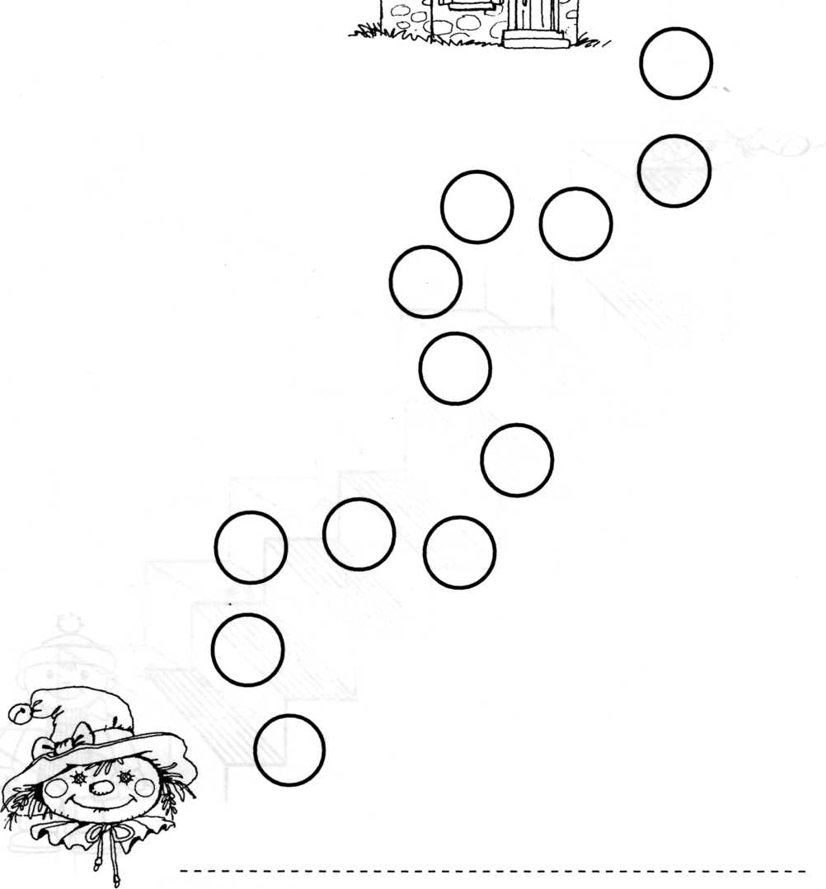
Хочет быть хозяином, Поселиться в нём.
Помоги домовенку Кузе найти новый домик. «Прошагай» пальчиками левой руки по кружочкам: большим и указательным, указательным и средним, средним и безымянным, безымянным и мизинцем, большим и мизинцем, большим и безымянным, большим и средним. Активно работает кисть руки.
Мамина помощница

Люба леечку взяла, Поливать цветы пошла. Маки, астры, георгин, Не завянет ни один.

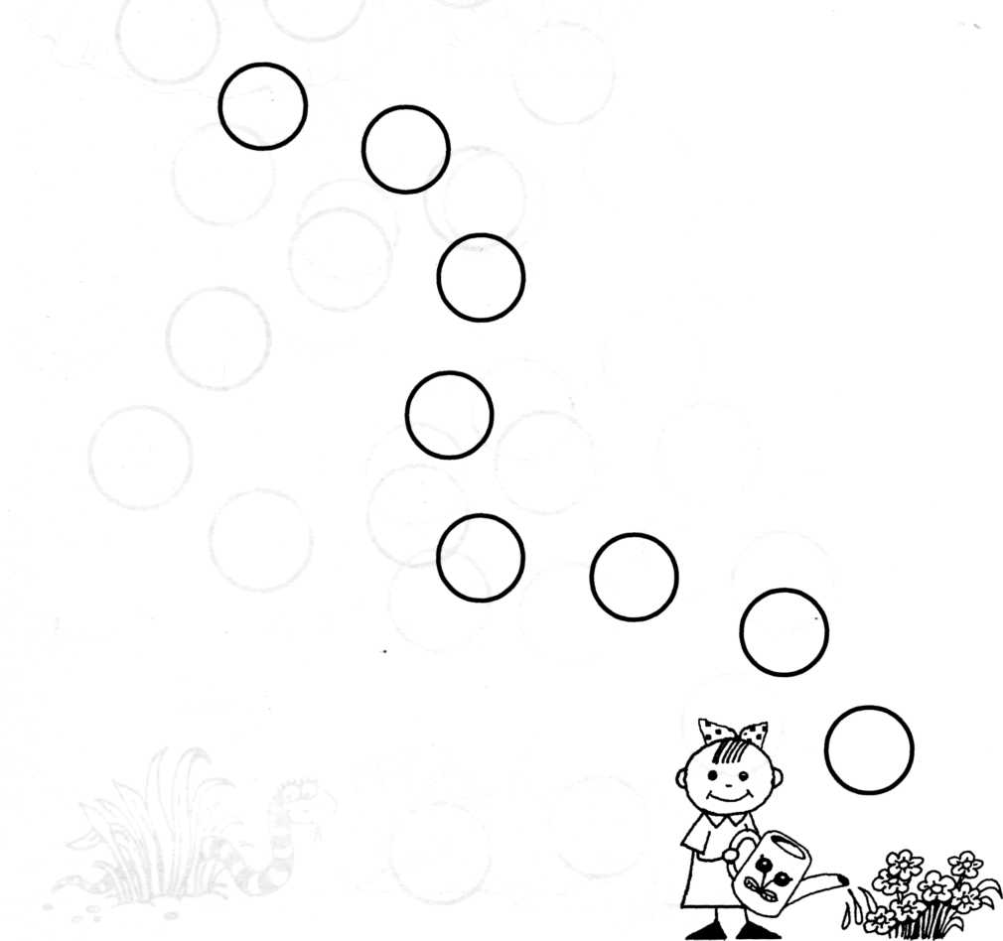
Помоги Любочке полить цветы на клумбе. «Прошагай» пальчиками правой руки по кружочкам: большим и указательным, указательным и средним, средним и безымянным, безымянным и мизинцем, большим и мизинцем, большим и безымянным, большим и средним. Активно работает кисть руки.

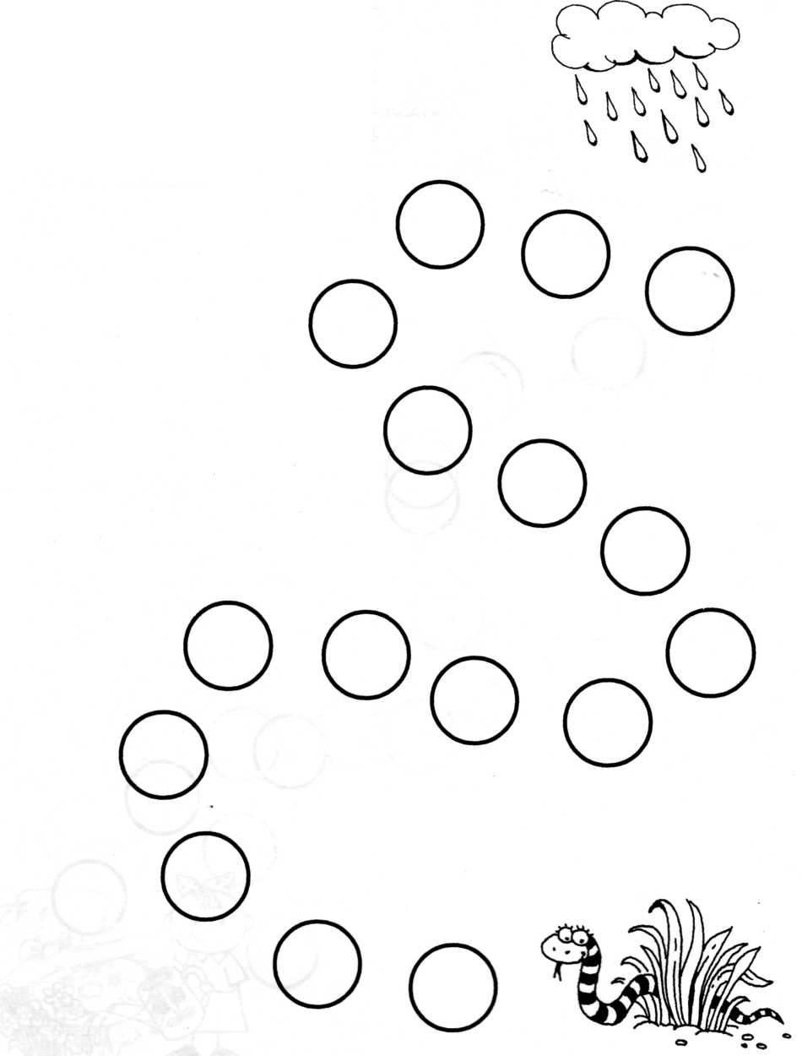
Червячок

Червячок я дождевой И хочу дружить с тобой. Эй, весёлый чёрный крот, Заходи в мой огород.

Помоги червячку проползти по дорожке. «Прошагай» пальчиками левой руки по кружочкам: большим и указательным, указательным и средним, средним и безымянным, безымянным и мизинцем, большим и мизинцем, большим и безымянным, большим и средним. Активно работает кисть руки.

Улитка
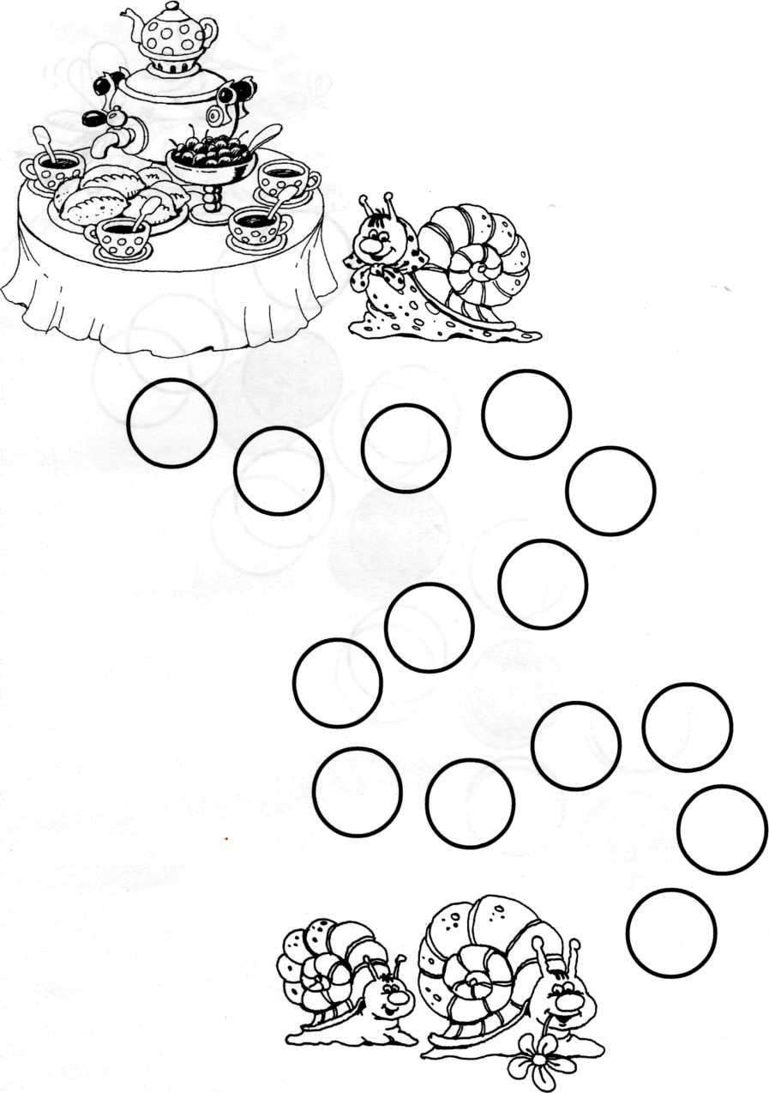
Улитка Уля ждет гостей, Уже готов пирог,
Варенье, мёд, конфеты, торт
И йогурт, и творог.

Помоги улиточкам дойти до улитки Ули. «Прошагай» пальчиками правой руки по кружочкам: большим и указательным, указательным и средним, средним и безымянным, безымянным и мизинцем, большим и мизинцем, большим и безымянным, большим и средним. Активно работает кисть руки.

Жаба
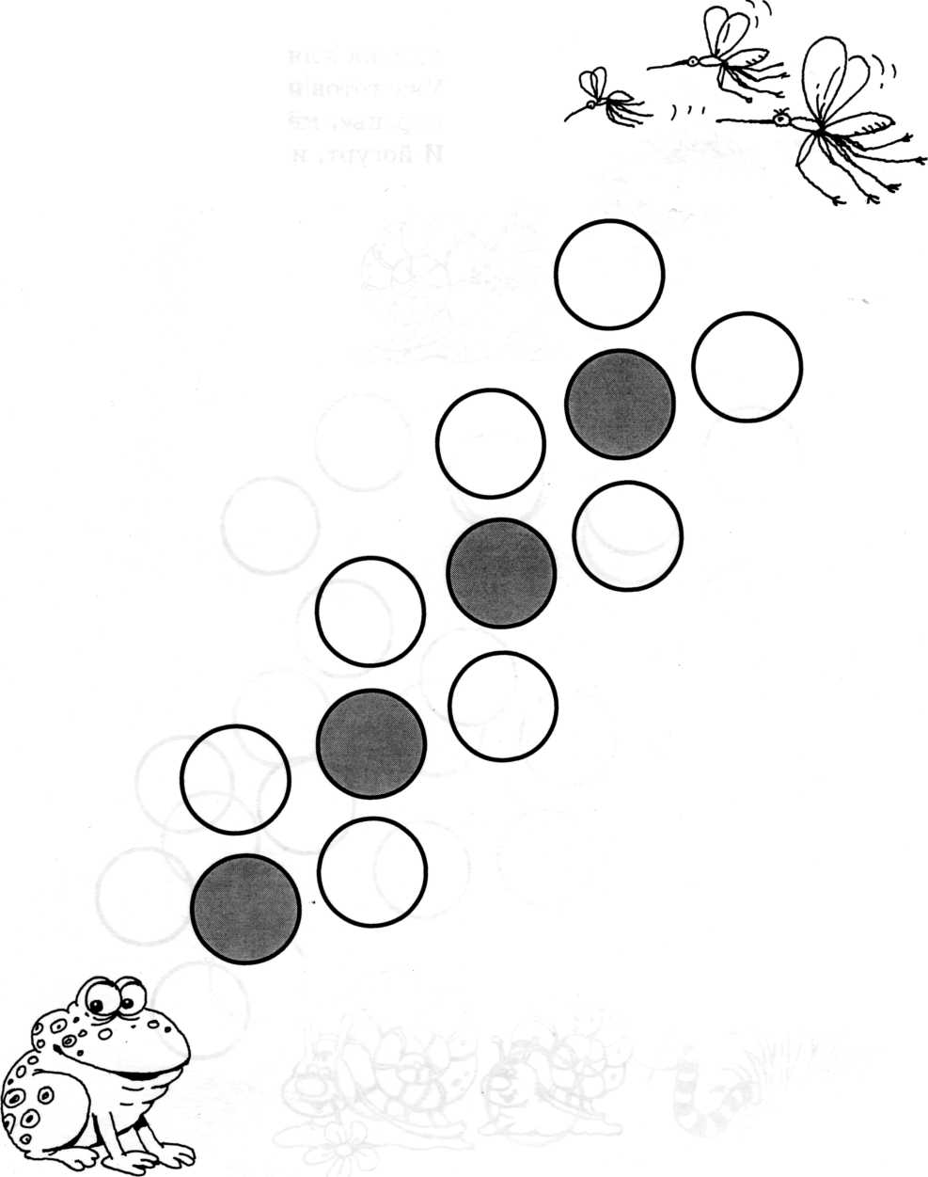
Зелёная жаба Поймала жука И видит — летают Три комара.
Ам, ам, ам!

Помоги лягушке поймать комариков. «Прошагай» тремя пальчиками левой руки по кружочкам:
- указательный, средний, безымянный (в центре средний),
- средний, безымянный, мизинец (в центре безымянный),
- большой, указательный, средний (в центре указательный).

Мышки

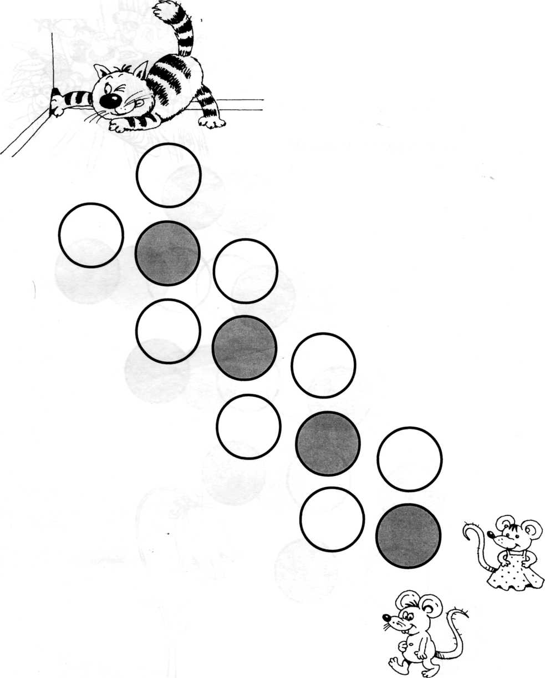
Маленькие мышки Тащили хлеба корку. Увидали кошку, Убежали в норку.

Помоги мышкам добежать до норки. «Прошагай» тремя пальчиками правой руки по кружочкам:
- указательный, средний, безымянный (в центре средний),
- средний, безымянный, мизинец (в центре безымянный),
- большой, указательный, средний (в центре указательный).

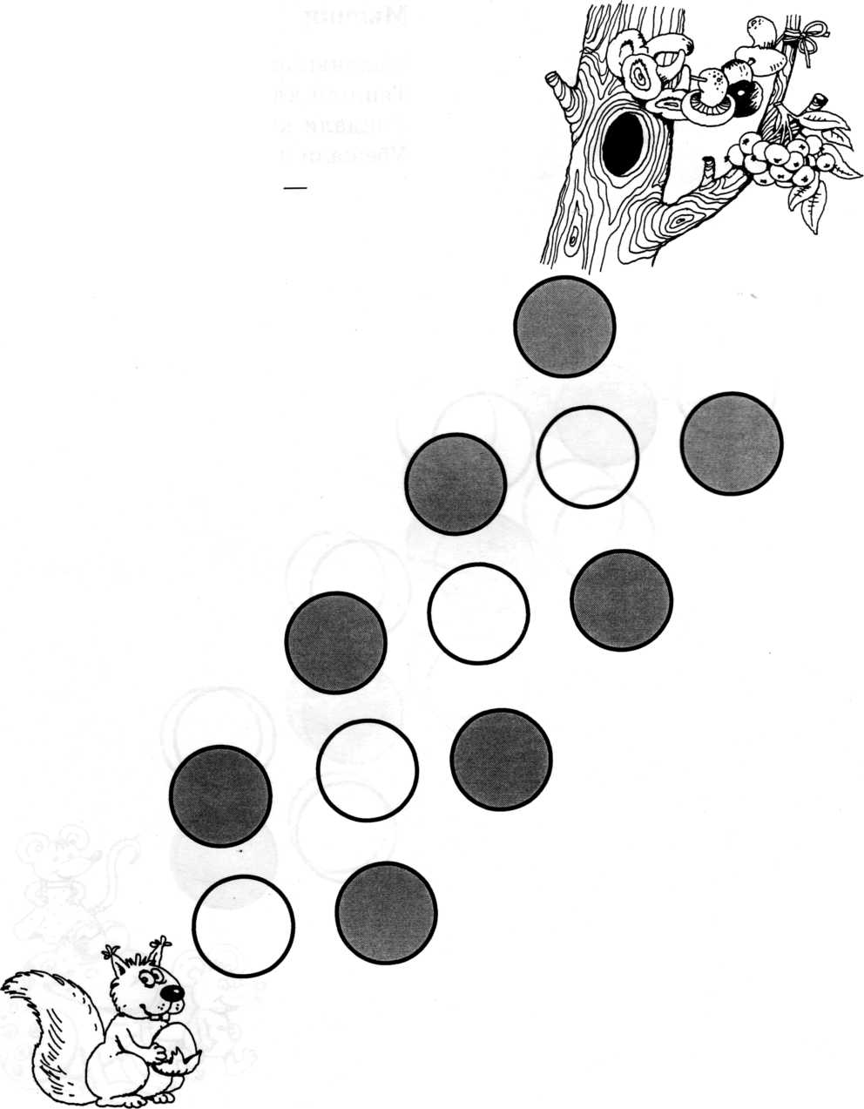
Белочка
Белочка пушистая На дереве живёт И запасы вкусные К себе в дупло несёт. Грибы, шишки, ягоды Все несёт домой, Будет угощать гостей Холодною зимой.
Помоги белочке дойти до дупла. «Прошагай» тремя пальчиками левой руки по кружочкам:

- указательный, средний, безымянный (в центре средний),
- средний, безымянный, мизинец (в центре безымянный),
- большой, указательный, средний (в центре указательный).
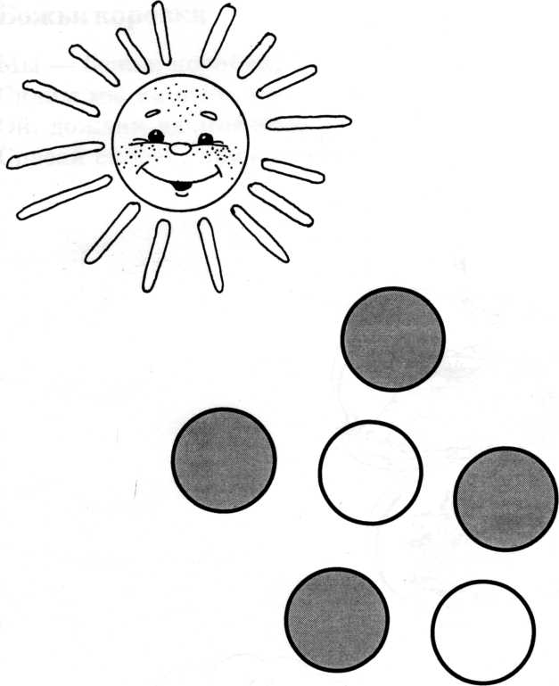
Летнее утро
Ранним утром колокольчик Зазвенит в густой траве
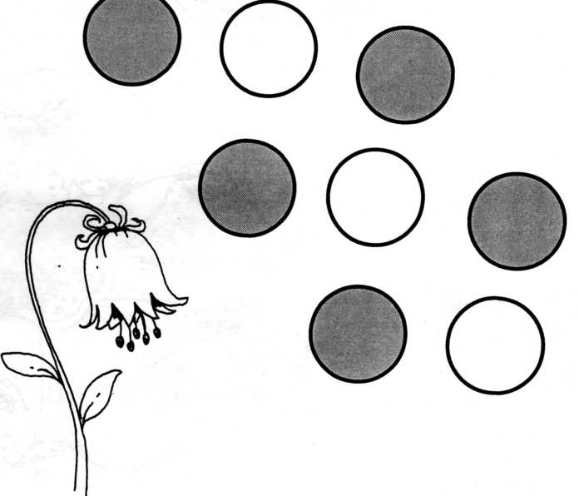
И разбудит солнца лучик
В поднебесной синеве.
Динь-динь, просыпайся
И росою умывайся, Чтобы солнце засветило И ребяток разбудило!

Помоги колокольчику дотянуться до солнышка. «Прошагай» тремя пальчиками правой руки по кружочкам:
- указательный, средний, безымянный (в центре средний),
- средний, безымянный, мизинец (в центре безымянный),
- большой, указательный, средний (в центре указательный).

Крот
Я весёлый чёрный крот
Рою, рою огород.
В норку — юрк, из норки — юрк,
Корешков нарыл вокруг.

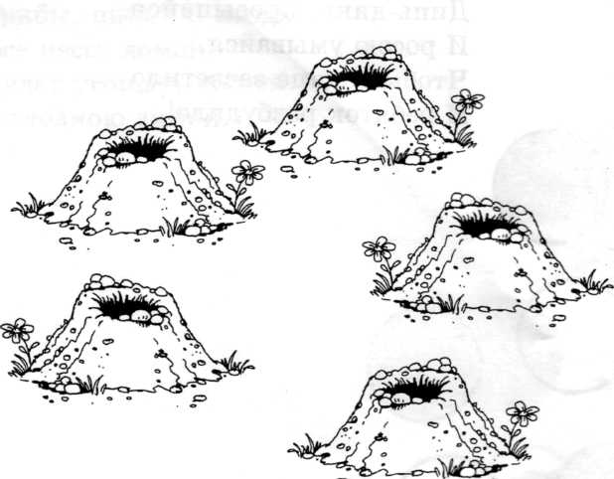

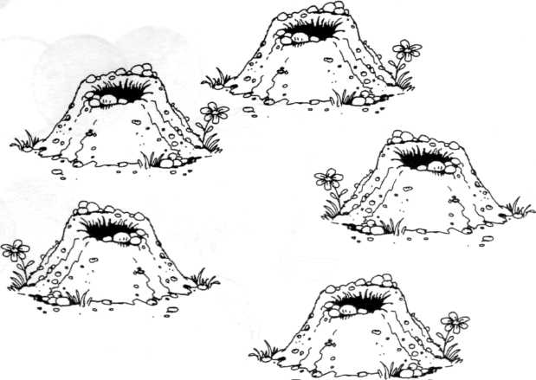
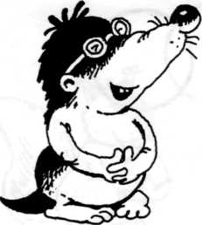
Помоги кротику вырыть норки. Закрой пальцами рук (сначала — поочередно левой и правой, затем — обеими руками одновременно) норки крота. Пальчики нельзя отрывать от бумаги несколько секунд.

Божьи коровки
Мы — божьи коровки, Сидим мы на цветочке.
Ой, дождик начинается, Спасай скорей, дружочек!

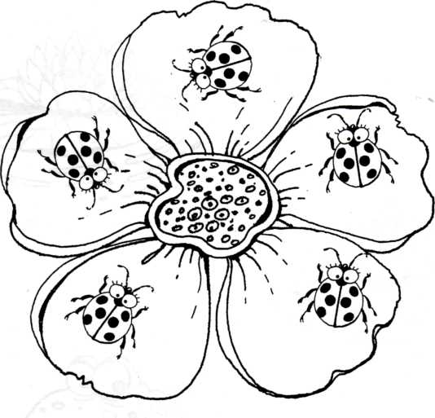
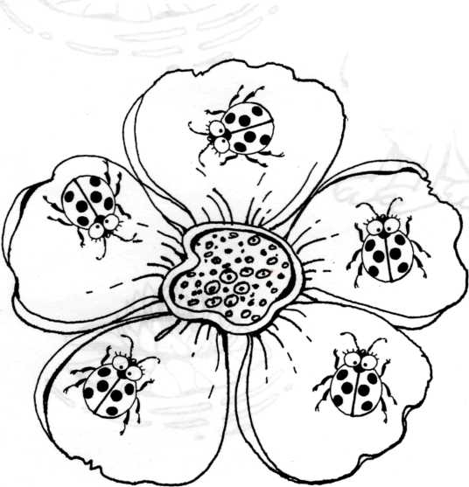
Спаси божьих коровок от дождя. Пальчиками левой руки закрой божьих коровок на нижнем цветке, а пальчиками правой руки — божьих коровок на верхнем цветке. Пальчики нельзя отрывать от бумаги несколько секунд.

Весёлая лягушка
Прыг-скок, прыг-скок, Я с листка на листок. Я — весёлая лягушка, Ваша милая подружка.





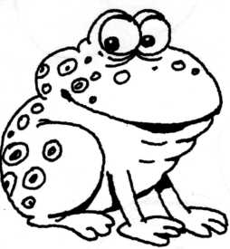


Помоги лягушке перепрыгнуть с листка на листок. «Прыгай» всеми пятью пальчиками правой руки по листкам, одновременно с произношением стихотворения. (На первом этапе взрослый помогает ребенку.)

Источники информации:

http://nsportal.ru/sites/default/files/2010/10/10/Palchikovye_igry_chast_1.doc

http://icqprosto.ru/new/avtorskoe-posobie-palchikovye-igry/

http://posobie.info/readtext_articles.php?mode=articles&t=30363

